أهم مواصفات بى أم دبليو اي 8
لسيارة بي ام دبليو i8 إمكانيات عديدة جعلتها منافسه لغيرها من السيارات المعروفة، وكذلك أصبحت الأكثر رواجًا بينهم، فهي تتميز بالجمال والفخامة في شكلها ولونها؛ لأنها من السيارات الرياضية القوية وهذه المواصفات جعلتها عالية التميز صعبة المنافسة مع غيرها من السيارات. تعرف معنا على أهم مواصفاتها:

التصميم الخارجي لبي ام دبليو I8
تمتاز السيارة بالتصميم الخارجي الأنيق الفاخر، سنتعرف هنا على أهم ما جاء به التصميم الخارجي للسيارة:
- لها شبك أمامي مضيئ بخاصية (Iconic Glow).
- تحتوي على كاميرات محيطية 360 درجة.
- كما يوجد بها حساسات ركن خليفية وأمامية.
- تمتلك أنظمة ليزر للإضاءة الأمامية.
- يوجد بها معدل intakes.
- تحتوي على تكييف ثنائي المناطق.
- يوجد بها أيضًا كراسي كهربائية بالكامل مع جلد فاخر.
- تمتلك جنوط جديدة التصميم.
- تتميز بالإضاءة نهارية.
- تمتلك إضاءة خلفية من نوع Led.
- تحتوي على عدد 2 إكزوست من الكروم.

بي ام دبليو i8 من الداخل
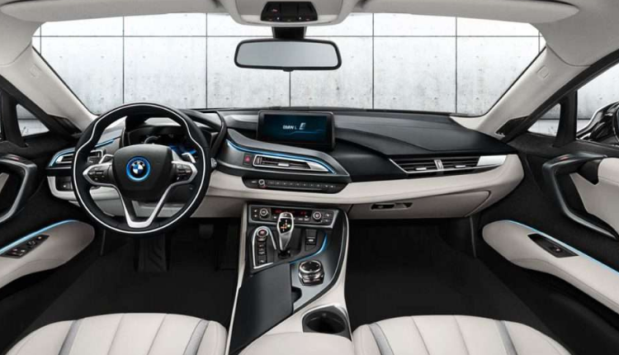عربية بى إم دبليو اي 8 من الداخل
من خلال السطور القادمة سنتعرف معًا على تصميم السيارة من الداخل وهو:
- تمتلك نظام عرض المعلومات على الزجاج الأمامي (Display head up).
- تحتوي السيارة على شاشة رقمية بمقاس 10,25 بوصة.
- يوجد بها شاشة ترفيهية رئيسية بقياس 12,3 بوصة .
- يوجد بها خاصية الأندرويد أوتو وأبل كار بلاي.
- بها فرش من الجلد بتطعيمات من الألكانتارا.
- تمتلك نظام صوتي من شركة هارمون، ومزودة بنحو 16 مكبر صوت عالية الدقة.

مواصفات محرك bmw i8
تأتي السيارة بمحرك V8 twin turbo بقوة تبلغ نحو 716 حصان وبسعة 4,4 لتر، وتبلغ قوة عزم الدوران 794 نيوتن متر، ومزود بناقل للحركة يعمل بثماني سرعات، يصل معدل تسارع السيارة من 0 إلى 100 كم في 3 ثواني، كما أنها مزودة بمحرك كهربائي بسعة 1,5 لتر يتواجد في المحور الأمامي ويعمل على تشغيل العجلات الأمامية يأتي بقوة قدرها من 129 حصان إلى 131 حصان، و250 نيوتن متر.

فهرس المحتويات
- 1نبذة عن سيارة BMW i8
- 2أبعاد بي إم دبليو آي 8
- 3أهم مواصفات بى أم دبليو اي 8
- 4فئات عربية بى إم دبليو أي 8
- 5أنظمة الأمان والسلامة بسيارة بي أم دبليو اي 8
- 6مميزات عربية بي أم دبليو I8 2022
- 7عيوب سيارة بي إم دبليو آي 8
- 8سعر بي ام دبليو أي 8 2022
- 9أسئلة شائعة عن سيارة بي إم دبليو i8
بي ام دبليو i8 موديل 2022؛ أطلقتها شركة بي إم دبليو وهي شركة ألمانية من أكبر الشركات لصناعة السيارات في العالم، لها تاريخ عريق منذ القدم لإنتاج العديد من السيارات المختلفة ذات الإمكانات العالية والمتعددة المناسبة لجميع الأذواق، كما تعد منافسة للسيارات الرياضية من نفس فئتها، فهي سيارة للمتعة والأداء الرياضي. تعرف هنا على مواصفات وأسعار وعيوب BMW i8.

نبذة عن سيارة BMW i8
تعد من السيارات الرياضية الهجينة، محركها بنزين وهي تعمل بالكهرباء فهي جزء من الأسطول المكهرب لسيارات بي إم دبليو، وتم إطلاقها في ألمانيا عام 2014 في يونيو، قدمت أولًا بنظام الكوبية ثم من بعد ذلك أتت النسخة المكشوفة ذات السقف الذي يمكنك من طيه أو فتحه كهربائيًا، وهي تعتمد على النظام الهجين المكون من محركين.
“قد يهمك: بي ام دبليو الفئة الثالثة 2023“
Advertisement

أبعاد بي إم دبليو آي 8
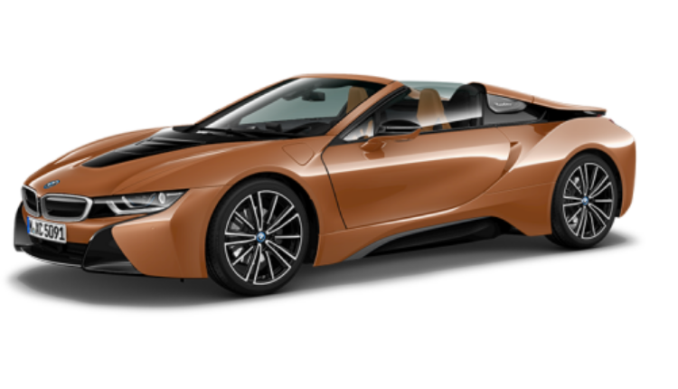ابعاد سيارة bmw i8
الجدول المبين أمامكم فيه توضيح بأبعاد السيارة من الخارج:
الأبعاد | القياس
طول السيارة | حوالي 4,689 مم (184,6 بوصة)
الارتفاع | حوالي 1,298 ميليمتر
قاعدة العجلات | 2,800مم (110 بوصة)
وزن السيارة فارغة | ما يقارب من 1,485 كغ (3,274 رطل).
“اطلع على: فولفو XC60 موديل 2022“

أهم مواصفات بى أم دبليو اي 8
لسيارة بي ام دبليو i8 إمكانيات عديدة جعلتها منافسه لغيرها من السيارات المعروفة، وكذلك أصبحت الأكثر رواجًا بينهم، فهي تتميز بالجمال والفخامة في شكلها ولونها؛ لأنها من السيارات الرياضية القوية وهذه المواصفات جعلتها عالية التميز صعبة المنافسة مع غيرها من السيارات. تعرف معنا على أهم مواصفاتها:

التصميم الخارجي لبي ام دبليو I8
تمتاز السيارة بالتصميم الخارجي الأنيق الفاخر، سنتعرف هنا على أهم ما جاء به التصميم الخارجي للسيارة:
- لها شبك أمامي مضيئ بخاصية (Iconic Glow).
- تحتوي على كاميرات محيطية 360 درجة.
- كما يوجد بها حساسات ركن خليفية وأمامية.
- تمتلك أنظمة ليزر للإضاءة الأمامية.
- يوجد بها معدل intakes.
- تحتوي على تكييف ثنائي المناطق.
- يوجد بها أيضًا كراسي كهربائية بالكامل مع جلد فاخر.
- تمتلك جنوط جديدة التصميم.
- تتميز بالإضاءة نهارية.
- تمتلك إضاءة خلفية من نوع Led.
- تحتوي على عدد 2 إكزوست من الكروم.

بي ام دبليو i8 من الداخل
عربية بى إم دبليو اي 8 من الداخل
من خلال السطور القادمة سنتعرف معًا على تصميم السيارة من الداخل وهو:
- تمتلك نظام عرض المعلومات على الزجاج الأمامي (Display head up).
- تحتوي السيارة على شاشة رقمية بمقاس 10,25 بوصة.
- يوجد بها شاشة ترفيهية رئيسية بقياس 12,3 بوصة .
- يوجد بها خاصية الأندرويد أوتو وأبل كار بلاي.
- بها فرش من الجلد بتطعيمات من الألكانتارا.
- تمتلك نظام صوتي من شركة هارمون، ومزودة بنحو 16 مكبر صوت عالية الدقة.

مواصفات محرك bmw i8
تأتي السيارة بمحرك V8 twin turbo بقوة تبلغ نحو 716 حصان وبسعة 4,4 لتر، وتبلغ قوة عزم الدوران 794 نيوتن متر، ومزود بناقل للحركة يعمل بثماني سرعات، يصل معدل تسارع السيارة من 0 إلى 100 كم في 3 ثواني، كما أنها مزودة بمحرك كهربائي بسعة 1,5 لتر يتواجد في المحور الأمامي ويعمل على تشغيل العجلات الأمامية يأتي بقوة قدرها من 129 حصان إلى 131 حصان، و250 نيوتن متر.
يوجد بها محرك بنزين ثلاثي الأسطوانات بقوة تصل من 220 حصان وحتى 223 حصان، وتبلغ قوة عزم دوران نحو 300 نيوتن متر.

فئات عربية بى إم دبليو أي 8
يتوفر من سيارة بي ام دبليو i8 فئتين وهما على النحو التالي:
- الفئة الأولى تكون كوبيه.
- أما الفئة الثانية فتكون كوبيه كابورليه.
الفئتين لهما بنفس الموتور وأيضًا نفس القوة الحصانية والعزم من الشركة بي إم دبليو، ولكن يكمن الاختلاف في أرقام التسارع لكل فئة من 0 إلى 100 كم، ويرجع السبب في ذلك لمقاومة الهواء في فئة الكابورليه الكبيرة، بسبب عدم وجود سقف لها، لذلك فإن نسخه الكوبيه تتسارع بشكل أفضل من نسخة الكابورليه.

أنظمة الأمان والسلامة بسيارة بي أم دبليو اي 8
تمتلك السيارة بعض أنظمة الأمان التي سنذكرها في السطور التالية:
- تمتلك القدرة على الكبح التلقائي للطوارئ.
- تحذيرات من الاصطدام الأمامي.
- يتوفر بها أجهزة استشعار لوقوف السيارات الأمامية وأيضًا الخلفية.

مميزات عربية بي أم دبليو I8 2022
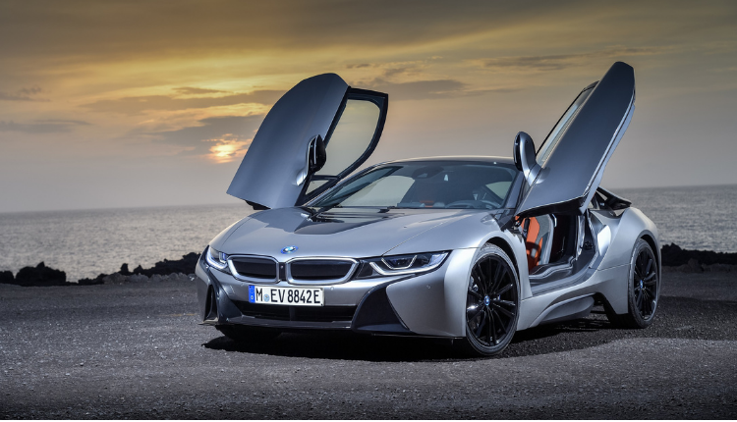مزايا بي إم دبليو آي 8
- للسيارة تصميم فضائي من داخلها ويختلف في هذا عن منافسيه.
- تتمتع بأداء ممتاز وذلك عند جميع السرعات المختلفة.
- تأتي بمعدل تسارع ممتاز وقوي، حيث تتسارع النسخة الكوبية في 4,4 ثانية والنسخة الكابورليه في 4,6 ثانية.
- تتميز السيارة بالثبات الممتاز على السرعات العالية المختلفة.
- تمتاز بالراحة الكبيرة جدًا، وكذلك دائها الرياضي لا يجعلها سيارة غير مريحة أو مزعجة.
- تعتبر السيارة صديقة للبيئة فهي تخرج انبعاثات أقل من سيارات البنزين فقط.
- تستطيع هذه السيارة شحن من 0 حتى 100% خلال 3 ساعات على الشاحن السريع، وتشحن بمعدل 4 ساعات ونصف على شاحن المنزل.
- عند غلق السقف تتمكن من العزل الممتاز للسيارة ولا يدخل السيارة أي صوت من خارجها.

مراجعه https://www.youtube.com/watch?v=BvW0ajfhxxI
اعلان https://www.dw.com/ar/%D8%A7%D9%84%D8%A8%D8%AF%D8%A7%D9%8A%D8%A9-%D8%B3%D9%8A%D8%A7%D8%B1%D8%A9-%D8%A8%D9%8A-%D8%A5%D9%85-%D8%AF%D8%A8%D9%84%D9%8A%D9%88-%D8%A2%D9%8A-8-%D8%B1%D9%88%D8%AF%D8%B3%D8%AA%D8%B1/video-44296089

